北京邮电大学

实验报告

课程名称：数据库系统原理

实验名称：数据库安装、数据库创建与维护实验

计算机系2015211312班 姓名刘佳鑫

计算机系2015211312班 姓名万诗婕

教师吴起凡 成绩_________

2018年3月26日

## 实验目的

1．通过对Microsoft SQL Server数据库的安装和简单使用：

(1) 了解安装Microsoft SQL Server数据库的软硬件环境和安装方法；

(2) 熟悉Microsoft SQL Server数据库相关使用；

(3) 熟悉Microsoft SQL Server数据库的构成和相关工具；

(4) 通过Microsoft SQL Server数据库的使用来理解数据库系统的基本概念。

2．通过创建数据库、并进行相应的维护，了解并掌握Microsoft SQL Server数据库数据库的创建和维护的不同方法和途径，并通过这一具体的数据库理解实际数据库所包含的各要素。

## 实验内容

1．Microsoft SQL Server数据库安装

2．熟悉Microsoft SQL Server数据库基本用户界面

3．使用Microsoft SQL Server创建数据库

4．Microsoft SQL Server数据库维护

## 实验环境

本实验采用Microsoft SQL Server数据库管理系统作为实验平台，本组选用Microsoft SQL Server 2012企业版，由两人共同完成。

## 实验步骤及结果分析

**一、 Microsoft SQL Server数据库安装**

1． 下载安装SQL Server。

从信息门户正版软件处下载了SQL Server 2012 企业版。

2．练习启动和停止数据库服务。

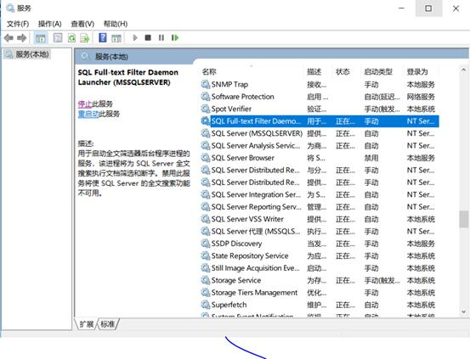

**二、熟悉Microsoft SQL Server数据库基本用户界面**

1. 熟悉数据库管理系统的基本用户界面，启动SQL Server Management Studio。登录界面可采用windows身份认证。

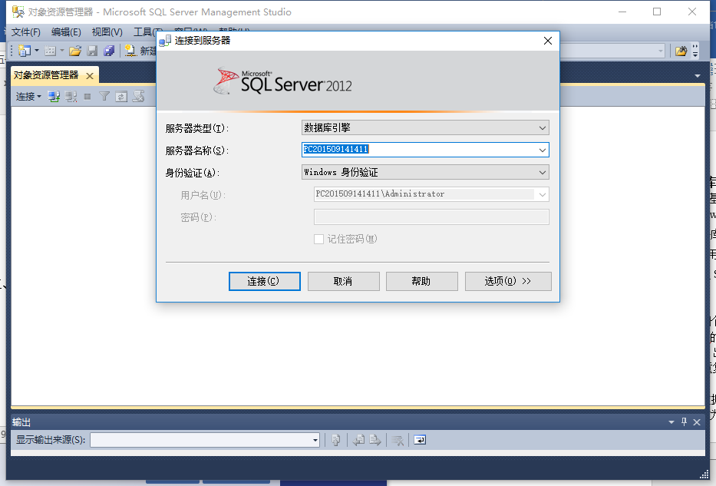

2. 点击左边窗口的各种数据库、视图、表等的对象，查看状态等。

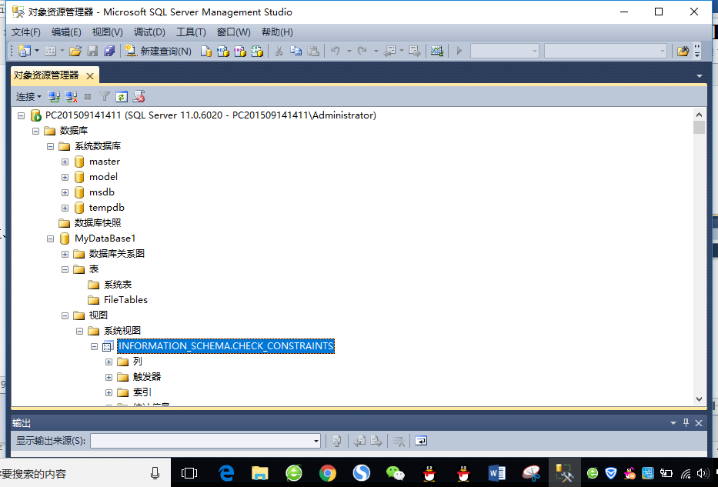

3. 打开文件|新建|数据库|使用当前链接的查询或者数据引擎查询，可以进入命令行界面。请尝试输入SQL语句以及其它命令。

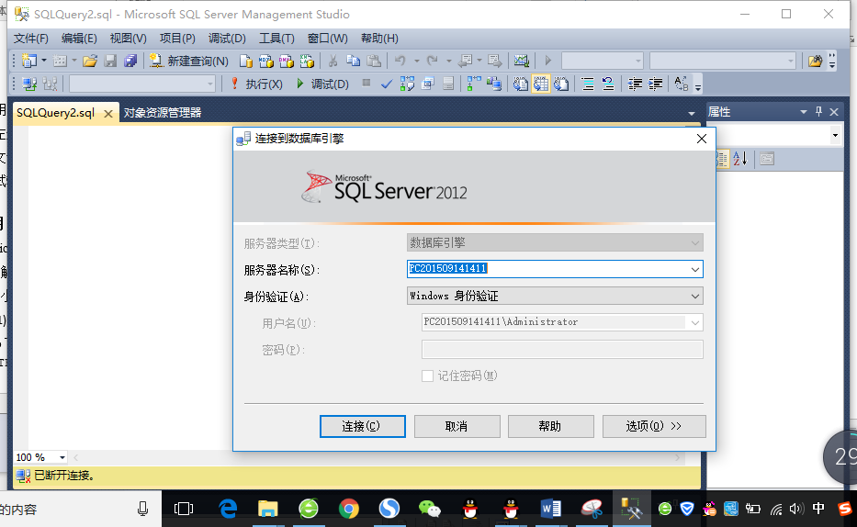

**三、使用Microsoft SQL Server创建数据库**

1． Microsoft SQL Server数据库创建

(1) 编写包含CREATE DATABASE命令的脚本文件，数据库SQL Server Management Studio下打开该文件并执行之。

**create database mysql**

**on**

**primary(name=test1,**

**filename='E:\mydatabase\mysql.mdf',**

**size=10mb, --设置初始大小**

**maxsize=20mb, --设置数据文件的最大存储空间**

**filegrowth=1mb --设置自动增长幅度**

**)**

**log on(**

**name=test1_log,**

**filename='E:\mydatabase\test1_log.ldf',**

**size=10mb, --设置初始大小**

**maxsize=20mb, --设置数据文件的最大存储空间**

**filegrowth=10% --设置自动增长幅度**

**)**

初始时，filename路径所在的文件夹不存在，会提示“系统找不到指定的文件”。

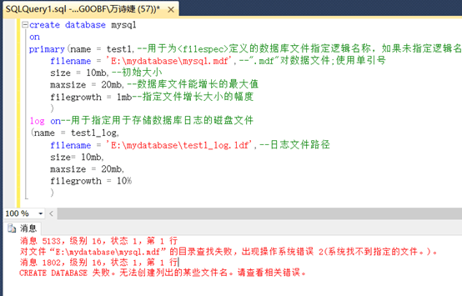

在该路径新建该文件夹后，命令可以成功完成。

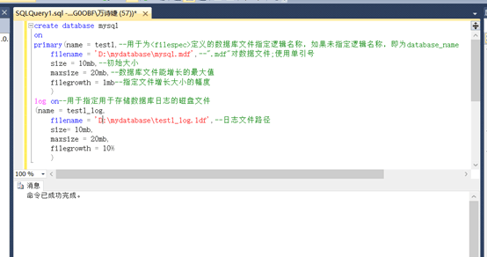

（2） SQL Server Management Studio下使用向导创建数据库。并将创建数据库脚本保存到文件中。打开文件查看相应命令。理解用户界面上相关参数，指定数据库存储位置和存储文件大小。

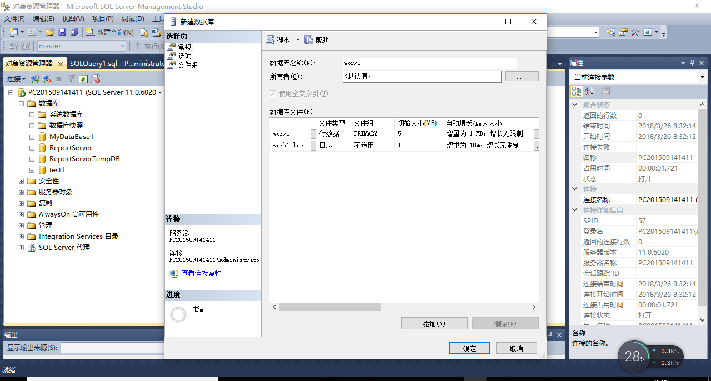

可以在此界面上修改逻辑名称，初始大小，自动增长，最大大小，存储位置等。在修改存储路径时，有以下提示，

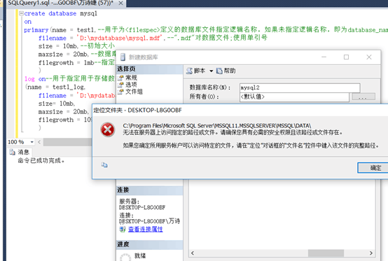

因为默认的路径文件夹是要管理员权限的，但并不影响我们修改存储路径。

保存脚本再打开后，

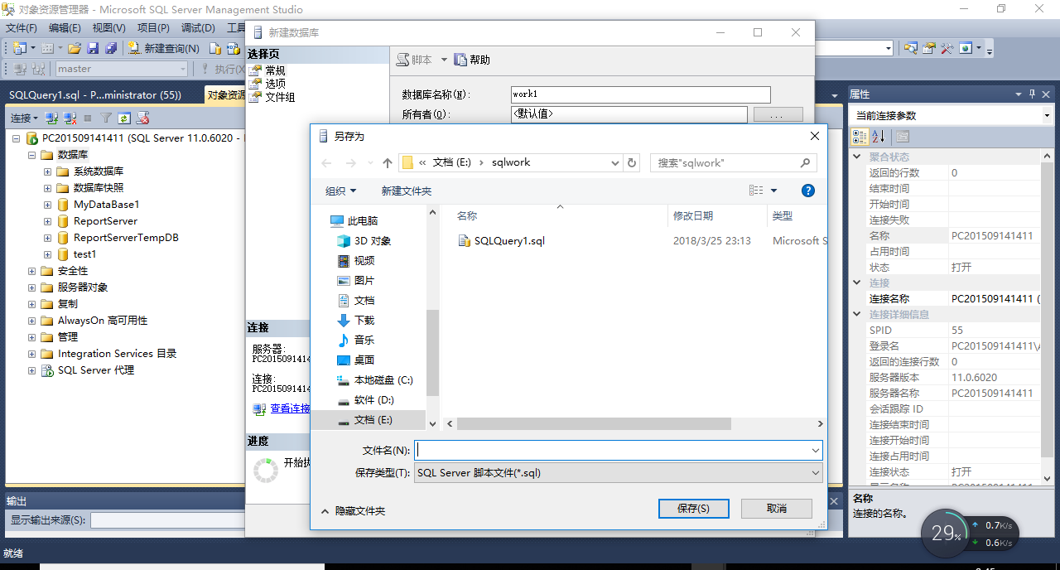

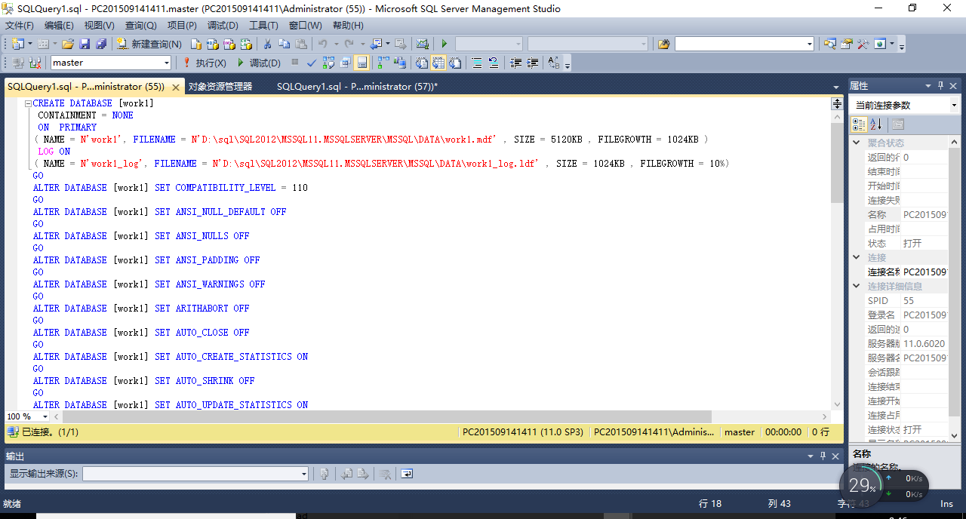

其中containment有两个值可以选，none和partial。一旦建立了Partial Containment数据库，便可以在其中创建用户，最终将被此数据库认证而不是被SQL Server实例认证。用户可以是一个Windows用户，你只需要指定Windows用户的名称并给予用户所属用户组相应的权限以便他/她能够执行连接到数据库的操作。

（3）找出系统数据库，查看其下的表及其它数据库对象。

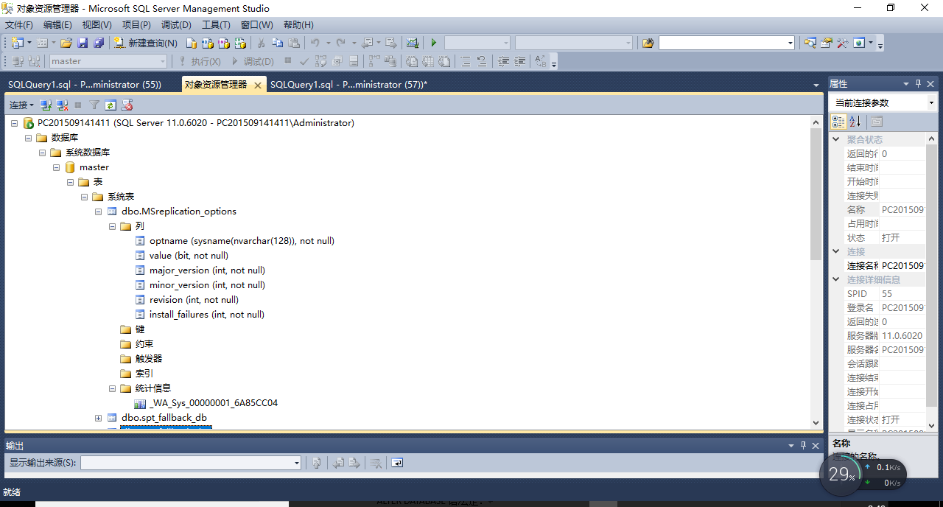

**四、Microsoft SQL Server数据库维护**

(1) 对数据库属性和参数进行查询、相应的修改和维护，内容包括：

使用ALTER DATABASE下面的操作：

1. 调整数据库的大小，完成数据库大小的增加、减小。

**alter database mysql**

**modify file**

**(**

**name=mysql,**

**size=10mb,**

**filegrowth=20%**

**)**

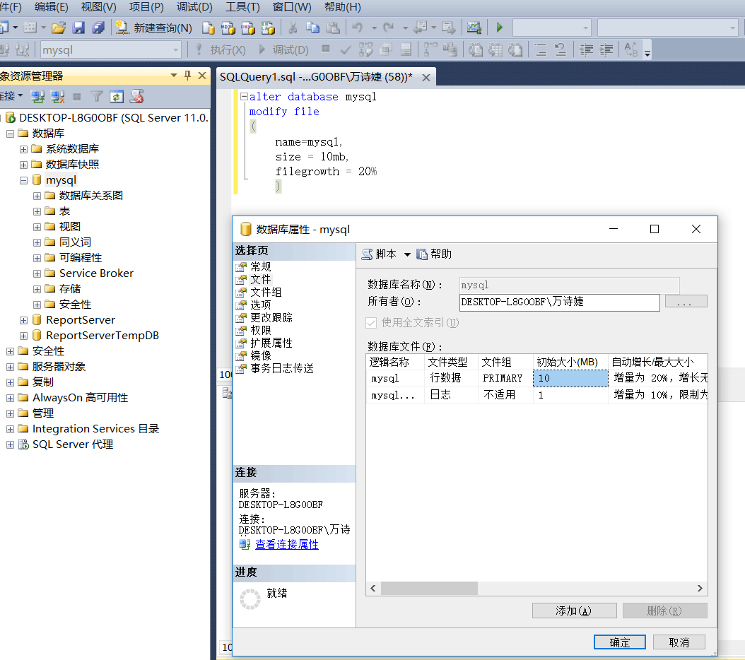

1. 增加文件组；

**alter database work1**

**add filegroup userFG1_1;**

**go**

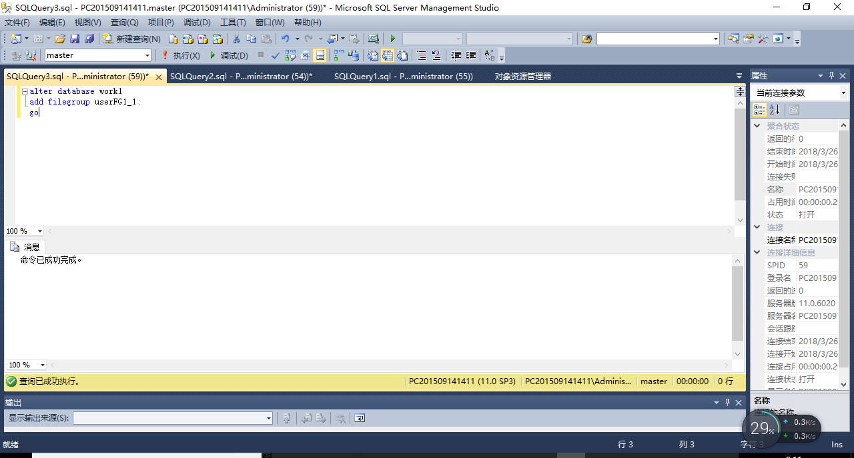

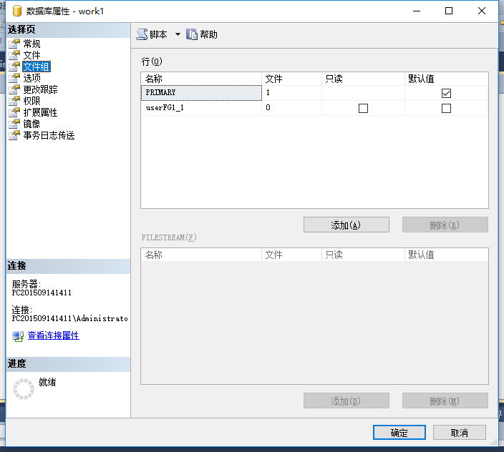

1. 修改日志文件的最大值；

**alter database work1**

**modify file**

**(**

**name=work1_log,**

**maxsize=50mb,**

**filegrowth=10mb**

**)**

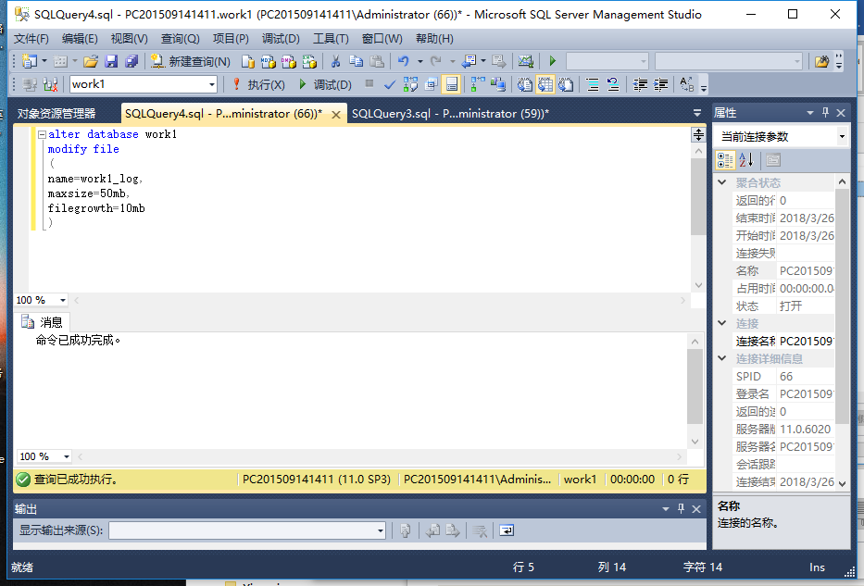

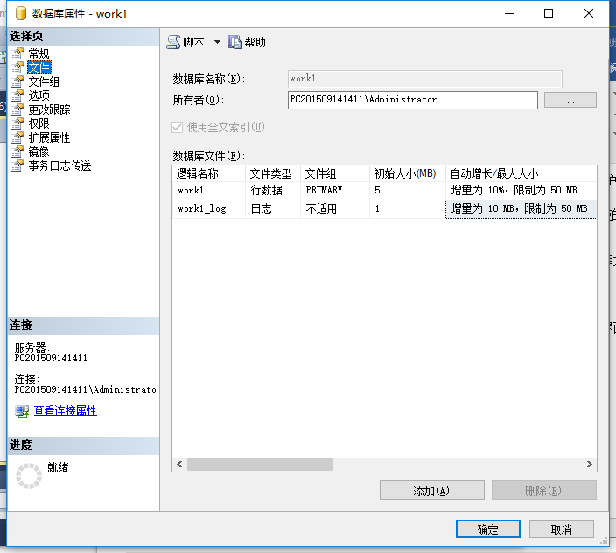

此处修改可以分多个sql文件来执行，也可以写在一个sql文件中，

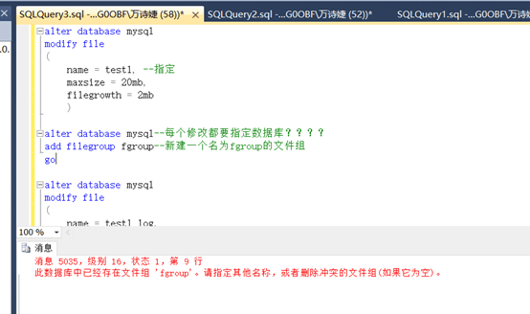

但是要注意每一次修改都要加上alter database database_name，并且文件组不得重复添加。

d) 查看数据库的属性值（用图形界面）。

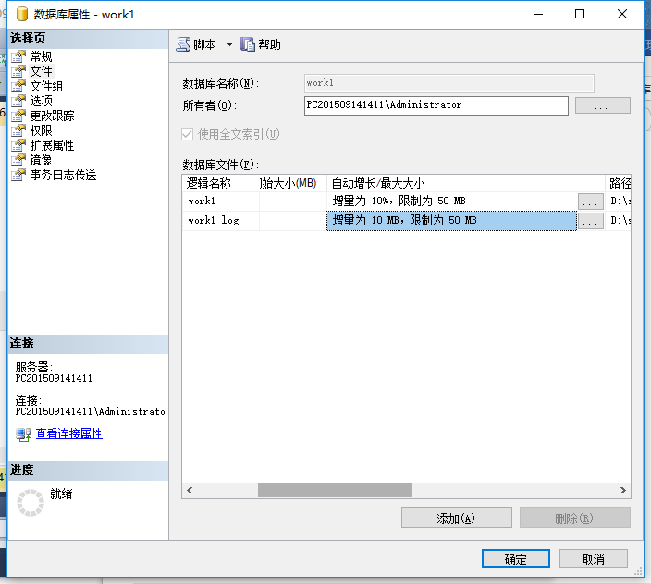

（2）数据库的删除

* 1. 使用脚本文件删除数据库。

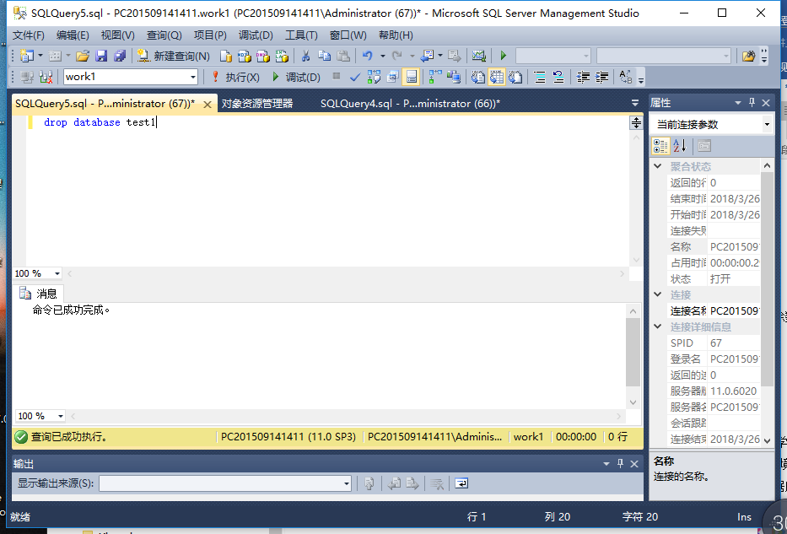命令 drop database

* 1. 使用SQL Server Management Studio删除数据库

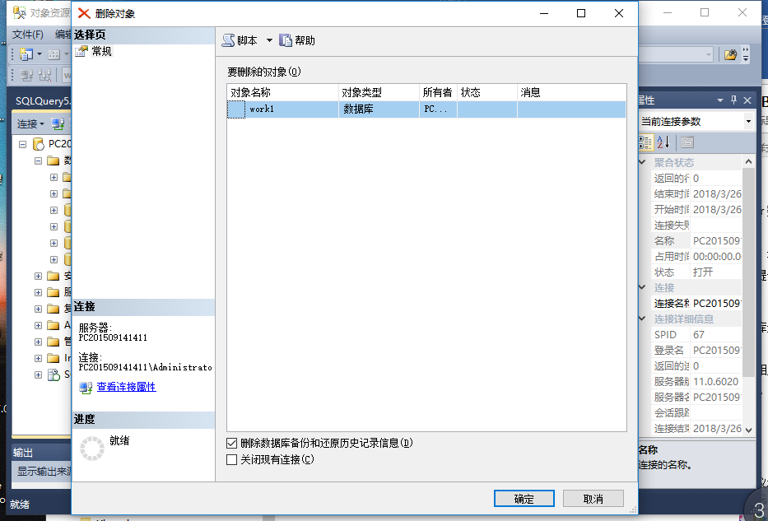直接右击该数据库，选择删除命令。

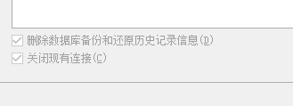删除时遇到了【无法删除数据库‘xxxx’，因为该数据库当前正在使用】的问题，之后勾选

便可成功删除。

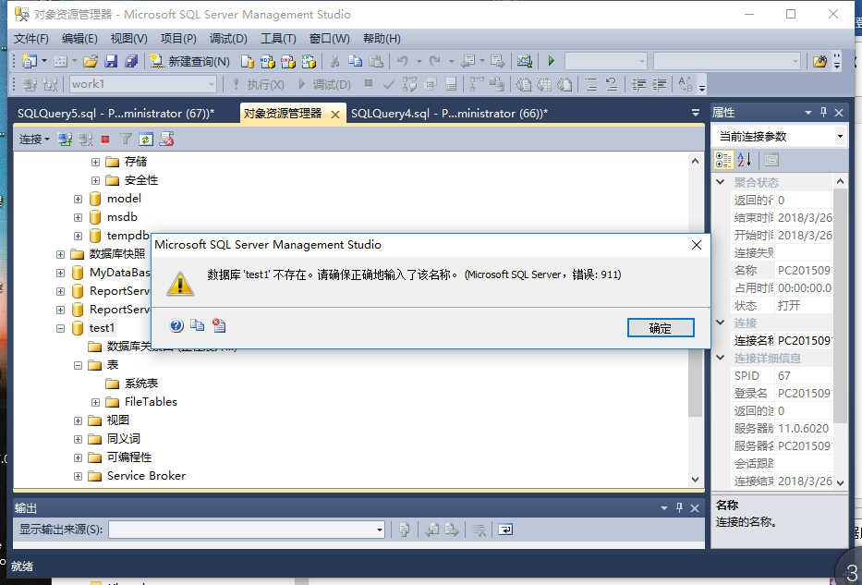删除后从左边的对象资源管理器仍能看到该数据库，但是点击里面的内容后会提示不存在，重新连接后对象资源管理器中已经没有该数据库了，表示删除成功。

## 实验总结

在实验过程中，我们主要遇到了以下四个问题：

1. 第一次启动数据库时，没有打开sql的所有服务，导致出现无法连接的报错。

2. 在定义filename时没有新建文件夹，出现报错

3. 在对文件组进行增删操作时，不能重复多次【执行】，否则会出现重复添加或者找不到文件组的报错

4. 在删除数据库时，提示【无法删除数据库‘xxxx’，因为该数据库当前正在使用】，查询资料之后得知解决方法是在语句中改为：

use master

go

drop database database_name

或者在界面上勾选【关闭现有连接】。其实原因很简单，就是我们不能删除当前正在使用的数据库。所以 “USE master GO ”是使用master数据库，这样就能解除要删除的当前数据库的正在使用的状态了。 要是还不行，断开数据库再重新连接，然后执行drop语句。

通过这次实验，我们对于数据库的基本操作：增加，修改和删除有了初步了解，熟悉了sql sever 的操作界面。